Załącznik 10.06.2020r.

Zad. 1.

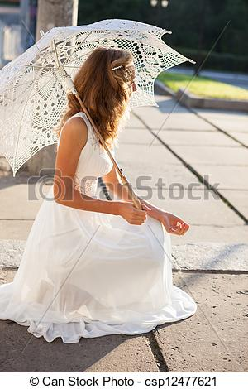Parasol na słońce

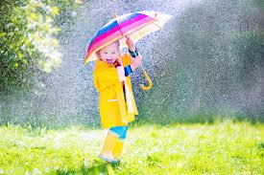Parasol na deszcz

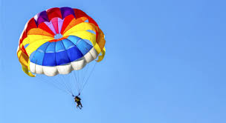Spadochron